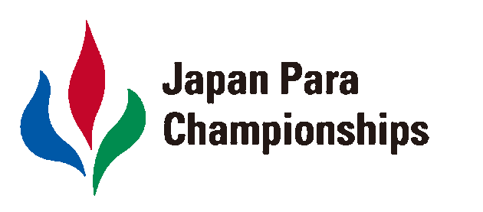

東日本大震災復興支援 IPC公認
「2014ジャパンパラ 水泳競技大会」
大会概要・報道用資料

2014年7月
公益財団法人日本障がい者スポーツ協会 日本パラリンピック委員会

■IPC公認2014ジャパンパラ水泳競技大会 開催要項

1 目 的 障がい者の水泳競技の競技力向上を図るため、国際規則に則った高いレベルの競技会を開催し、国内の水泳競技への志向意欲をより高めるとともに、広く社会参加の促進に資することを目的とする。

2 大 会 名 2014ジャパンパラ水泳競技大会

3 主 催 公益財団法人日本障がい者スポーツ協会日本パラリンピック委員会

4 共 催 一般社団法人日本身体障がい者水泳連盟 一般社団法人日本知的障害者水泳連盟
日本ろう者水泳協会 大阪府障がい者スポーツ振興協会

5 主 管 一般財団法人大阪水泳協会

6 後 援 厚生労働省 文部科学省 大阪府 大阪市 門真市 大阪府市長会 大阪府町村長会
大阪府教育委員会 大阪市教育委員会 門真市教育委員会 公益財団法人日本体育協会
予定
公益財団法人日本オリンピック委員会 公益財団法人日本水泳連盟 日本障がい者水泳協会
一般社団法人日本マスターズ水泳協会 一般財団法人全日本ろうあ連盟
全国聾学校体育連盟 社会福祉法人大阪市障害者福祉・スポーツ協会

7 JPCオフィシャルパートナー
日本航空株式会社 ＪＡ共済連 トラスコ中山株式会社 西濃シェンカー株式会社
田中貴金属グループ 東京ガス株式会社 中外製薬株式会社 トヨタ自動車株式会社
フジッコ株式会社 三菱商事株式会社 あいおいニッセイ同和損害保険株式会社

8 JPCオフィシャルサポーター
カリフォルニア・レーズン協会 日野薬品株式会社 株式会社富士住建
株式会社グロリアツアーズ 株式会社JTBコーポレートセールス 大塚製薬株式会社
ビタカイン製薬株式会社 株式会社シーエーシー 株式会社福祉施設共済会
株式会社アルファテック・パシフィック 全労済 株式会社ティーガイア 株式会社コメ兵
エイベックス・グループ・ホールディングス株式会社 葉隠勇進株式会社
住友金属鉱山株式会社 株式会社ベネクス 株式会社エアウィーヴ

9 協 力 大阪市障がい者スポーツセンター・スポーツ振興部 大阪府立障がい者交流促進センター
大阪障害者スポーツ指導者協議会
予定

10 期 間 平成26年7月20日(日)～21日(月・祝)
（19日(土)クラス分け・練習）

11 会 場 大阪府立門真スポーツセンター なみはやドーム（50ｍメインプール）
大阪府門真市三ツ島3丁目7番16号 Tel 072-881-3715

12 競技日時
平成26年7月19日（土） クラス分け 練習
平成26年7月20日（日） 開会式 10時 競技開始 10時45分
平成26年7月21日（月・祝） 競技開始10時 閉会式 16時（予定）
※競技日時は変更になることがあります。予めご了承ください。

※各選手の出場試合については、別途ご案内いたします。

13 競技方法
午前の部（予選）はマルチ方式（エントリータイム順）で競技を行い、世界新記録との比較でトップの選手に記念品を贈呈します。午前の部で、同種目同クラスで8位以内の選手はクラス別レース（決勝）に出場できます。

■ジャパンパラ競技大会の歴史と概要

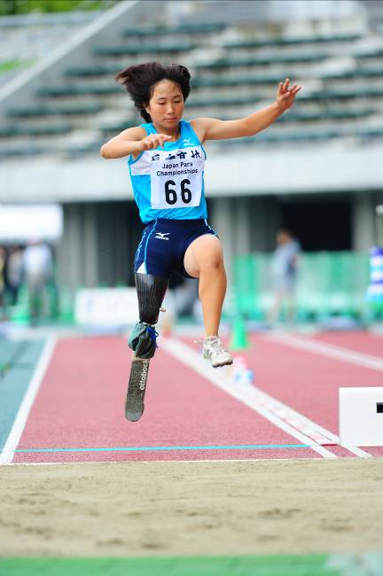
① 夏季競技大会
平成元（1989）年、国際パラリンピック委員会（IPC）が設立され、パラリンピックや競技別世界選手権大会がエリートスポーツ大会への道を歩みはじめるなど、世界の身体障害者の競技スポーツはめまぐるしい動きをみせていました。
一方、日本では、一生に一度しか参加できない全国身体障害者スポーツ大会の他、全国組織として活動する12の競技団体が自主運営する競技大会や、各種団体等の補助を受けて開催する競技大会などが行われていましたが、世界の動向に対応したものではありませんでした。
このような状況下、平成2（1990）年6月、社会福祉・医療事業法の一部改正により同事業団に基金が設けられ、その運用により財源を生み出し在宅福祉事業が行われることが決定されました。
これにより、財団法人日本身体障害者スポーツ協会では、「身体障害者スポーツ振興事業」として新たに事業を行うこととなりました。
そこで、次回行われるバルセロナパラリンピックから標準記録の設定が厳しくなると予想される陸上競技と水泳について、競技団体と共催して ジャパンパラリンピックを平成3（1991）年度より開催することを決定しました。
なお、この大会をパラリンピックや世界選手権大会をめざすトップレベルの選手のための大会と位置づけ、 さらに標準記録の設定をはじめ、国際組織のクラス分けを導入しました。また、競技規則についても国際組織の ものを適用しました。
その後、平成10（1998）年度よりアーチェリー競技大会が追加（オリンピックラウンドを採用）。
平成26（2014）年度よりアーチェリー競技大会に代わり、同年よりゴールボール競技大会、ウィルチェアーラグビー競技大会がそれぞれ団体競技として加わっています。

② 冬季競技大会
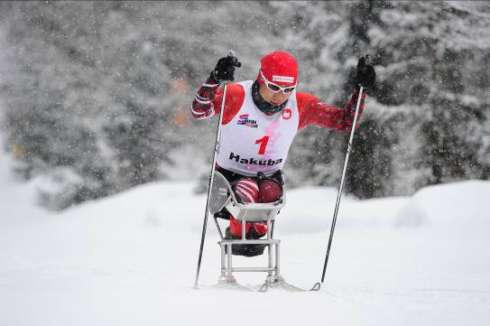
第7回パラリンピック冬季競技大会が平成10（1998）年3月に長野県下で開催されることが決定されました。
そこで、財団法人日本身体障害者スポーツ協会では、当時、パラリンピック実施競技の中で唯一わが国で行われていたアルペンスキーのさらなる競技力向上と、クロスカントリースキー、アイススレッジスピードレース、アイススレッジホッケーを行う選手の発掘・育成・強化をすることを決定。
そして、平成5（1993）年度よりスキー競技大会を、その翌年度よりアイススレッジ競技大会の開催をはじめました。

2014年度大会日程

【ご参考】 各競技の歴史

水泳競技大会 年表
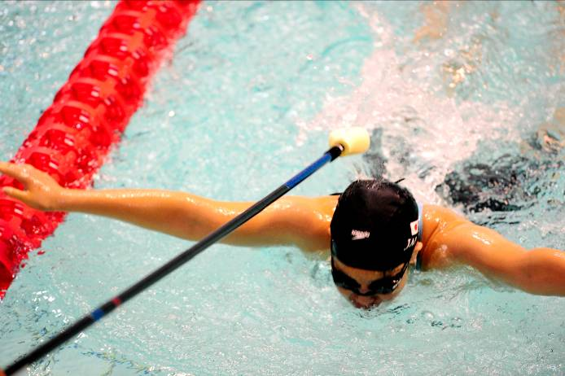

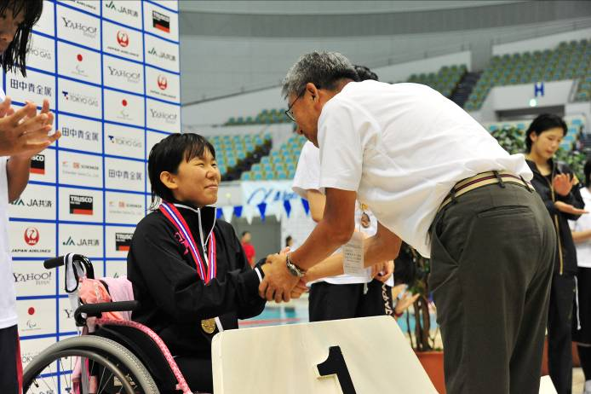

陸上競技大会 年表

アーチェリー競技大会 年表

アルペンスキー競技 年表

クロスカントリースキー競技 年表

アイススレッジスピードレース競技 年表

アイススレッジホッケー競技 年表

